全国2008年7月高等教育自学考试
机械设计基础试题
课程代码：02185
一、单项选择题(本大题共20小题，每小题2分，共40分)
在每小题列出的四个备选项中只有一个是符合题目要求的，请将其代码填写在题后的括号内。错选、多选或未选均无分。
1．在铰链四杆机构中，传动角$γ$和压力角$α$的关系是（ ）
A．$γ$=180°-$α$ B．$γ$=90°+$α$
C．$γ$=90°-$α$ D．$γ$=$α$
2．设计凸轮机构，当凸轮角速度和从动件运动规律已知时，则（ ）
A．基圆半径越大，压力角越大 B．基圆半径越小，压力角越大
C．滚子半径越小，压力角越小 D．滚子半径越大，压力角越小
3．在常用的螺纹联接中，自锁性能最好的螺纹是（ ）
A．三角形螺纹 B．梯形螺纹
C．锯齿形螺纹 D．矩形螺纹
4．计算紧螺栓联接的拉伸强度时，考虑到拉伸和扭转的复合作用，应将拉伸应力扩大的倍数是（ ）
A．1.1 B．1.3
C．1.5 D．1.7
5．矩形花键联接常采用的定心方式是（ ）
A．按大径定心 B．按侧面(齿宽)定心
C．按小径定心 D．按大径和小径共同定心
6．带传动在正常工作时产生弹性滑动，是由于（ ）
A．包角$α_{1}$太小 B．初拉力$F_{0}$太小
C．紧边与松边拉力不等 D．传动过载
7．链传动属于（ ）
A．具有挠性拉曳元件的摩擦传动 B．具有挠性拉曳元件的啮合传动
C．具有直接接触的工作元件的摩擦传动 D．具有直接接触的工作元件的啮合传动
8．当一对渐开线齿轮制成后，即使两轮的中心距稍有改变，其传动比仍保持不变的原因是
（ ）
A．压力角不变 B．啮合角不变
C．节圆半径不变 D．基圆半径不变
9．渐开线标准齿轮的根切现象发生在（ ）
A．齿数较少时 B．模数较小时
C．模数较大时 D．齿数较多时
10．标准直齿圆锥齿轮的标准模数是（ ）
A．大端模数 B．小端模数
C．平均模数 D．求出平均模数后圆整所得的模数
11．圆柱齿轮传动中，当齿轮直径不变，而减小齿轮的模数时，可以（ ）
A．提高齿轮的弯曲强度 B．提高齿面的接触强度
C．改善齿轮传动的平稳性 D．减少齿轮的塑性变形
12．在闭式蜗杆传动设计中，除进行强度计算外，还必须进行（ ）
A磨损计算 B．刚度计算
C．热平衡计算 D．稳定性计算
13．蜗杆传动的正确啮合条件中，不正确的是（ ）
A．$m_{a1}=m_{t2}$ B．$α_{a1}=α_{t2}$
C．$β_{1}=−β_{2}$ D．螺旋线方向相同
14．联轴器与离合器的主要作用是（ ）
A．缓冲、减震 B．传递运动和扭矩
C．防止机器发生过载 D．补偿两轴的不同心或热膨胀
15．轴环的用途是（ ）
A．作轴加工的定位面 B．提高轴的强度
C．使轴上零件获得轴向定位 D．提高轴的刚度
16．工作时既传递扭矩又承受弯矩的轴，称为（ ）
A．心轴 B．转轴
C．传动轴 D．柔性轴
17．不完全液体润滑径向滑动轴承的主要失效形式为（ ）
A．工作表面磨损与胶合 B．轴承材料塑性变形
C．工作表面点蚀 D．轴承衬合金开裂
18．型号为30312的滚动轴承，其类型名称为（ ）
A．调心滚子轴承 B．调心球轴承
C．向心角接触球轴承 D．圆锥滚子轴承
19．滚动轴承基本额定动载荷所对应的基本额定寿命是（ ）
A．10⁶转 B．5×10⁶转
C．10⁷转 D．25×10⁷转
20．在机械中安装飞轮，可以（ ）
A．减小周期性速度波动 B．消除周期性速度波动
C．减小非周期性速度波动 D．消除非周期性速度波动
二、填空题(本大题共10小题，每小题1分，共10分)
请在每小题的空格上填上正确答案。错填、不填均无分。
21．两构件通过点、线接触构成的运动副称为_______。
22．铰链四杆机构中，当最短杆与最长杆长度之和______其它两杆长度之和时，则一定是双摇杆机构。
23．在外啮合槽轮机构中，主动拨盘与从动槽轮的转向________。
24．键的截面尺寸通常是根据_________按标准选择的。
25．V带在规定的张紧力下，位于带轮基准直径上的周线长度称为带的______长度。
26．磨粒磨损和弯曲疲劳折断是______齿轮传动的主要失效形式。
27．对基本轮系，根据其运动时各轮轴线位置是否固定可分为定轴轮系和______两大类。
28．滚动轴承中，代号为6116的轴承，其内径为__________。
29．选用滑动轴承的润滑油时，转速越高，选用的油粘度越_________。
30．在传动方案设计中，链传动通常布置在传动的________速级。
三、分析题(本大题共2小题，每小题6分，共12分)
31．对于题31图所示的啮合传动，试在图中画出主动轮与从动轮在啮合点处所受到的各个作用力(F_{t}、F_{r}和F_{a})的方向，图中标有箭头的为主动轮。
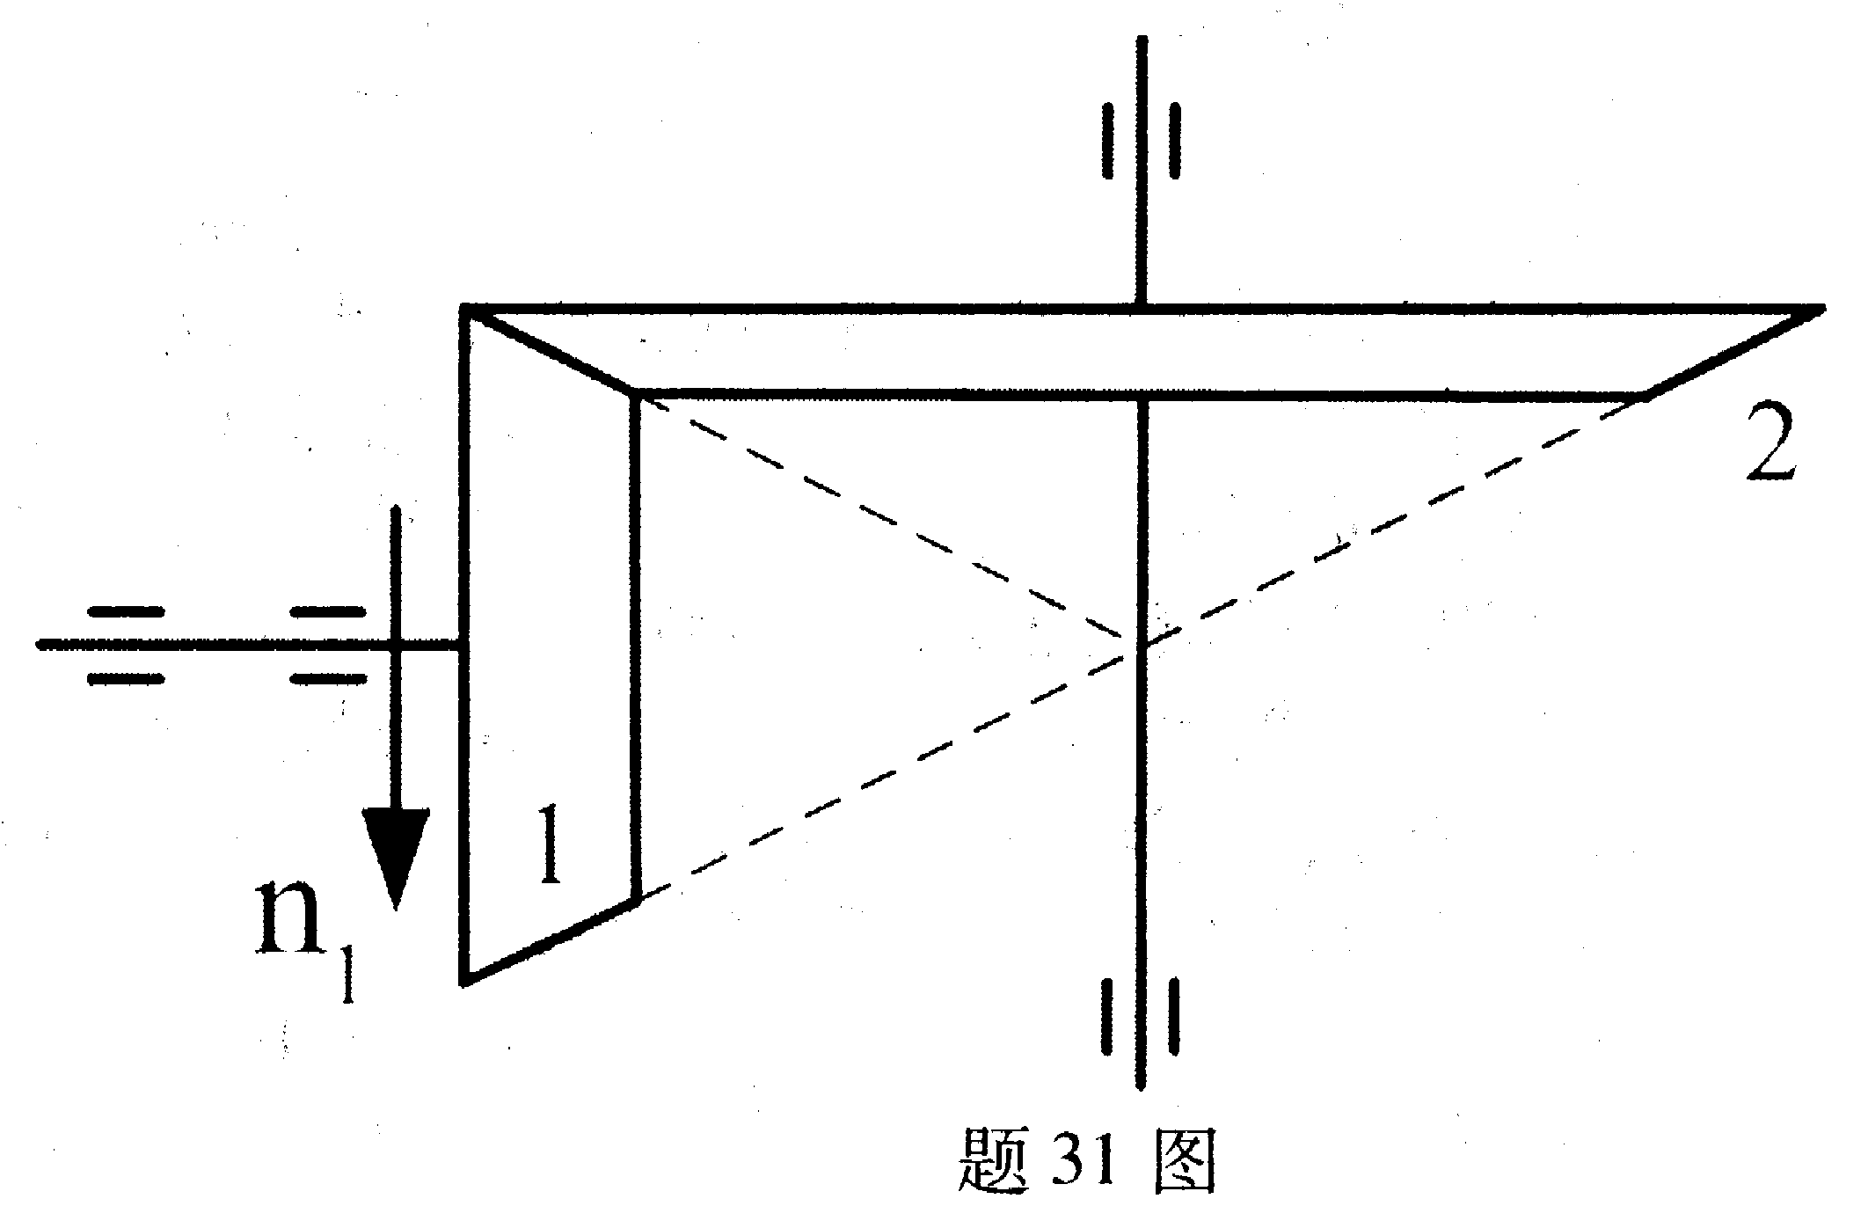
32．题32图是用$z$个普通螺栓联接的凸缘联轴器。已知联轴器传递的扭矩为$T$，螺栓的中心圆直径为$D$，联轴器接合面的摩擦系数为$μ$，可靠性系数为$K$，螺栓材料的许用应力为[$σ$]，试分析所需螺栓的最小直径的表达式。
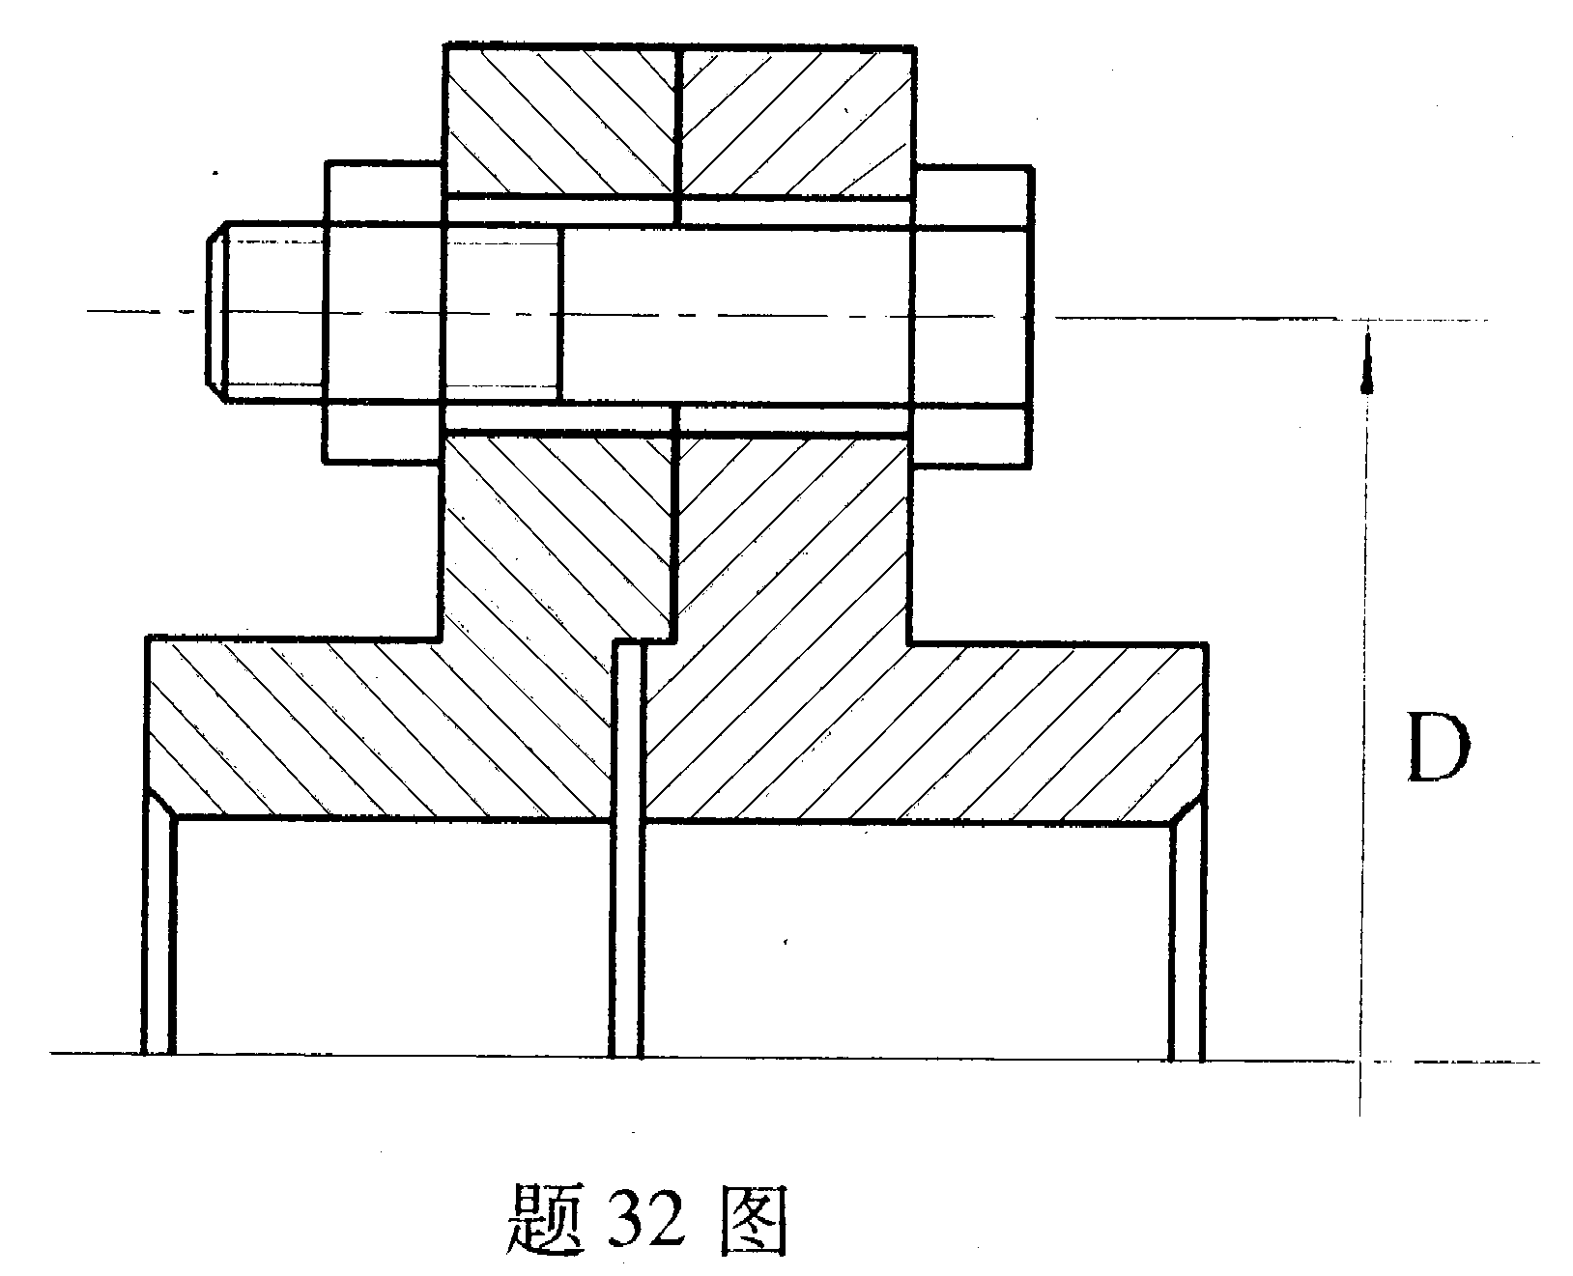
四、计算题(本大题共4小题，每小题6分，共24分)
33．计算如题33图所示机构的自由度。
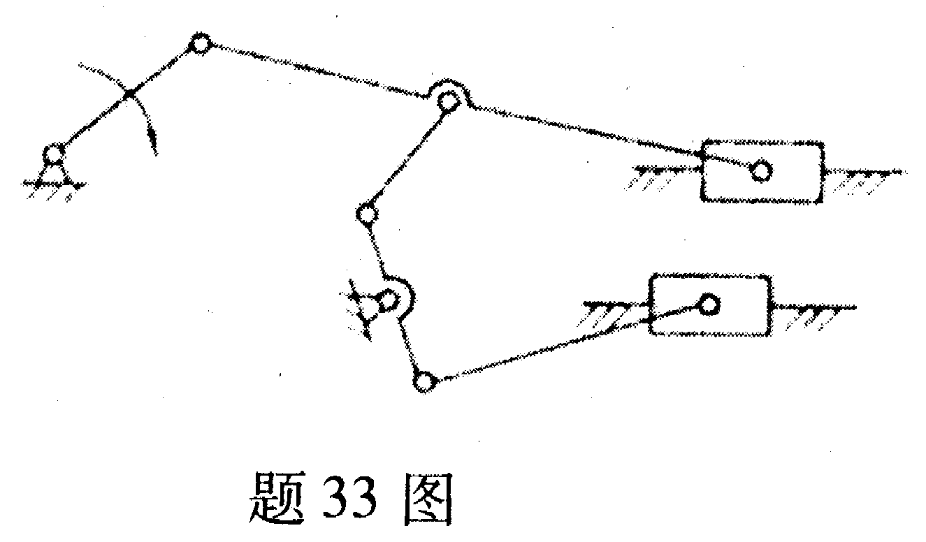
34．已知一对正常齿标准斜齿圆柱齿轮传动的中心距$a=\text{250}$mm,$z_{1}=\text{23}$,$z_{2}=\text{98}$,
$m_{n}=4$mm,$h_{\text{an}}^{}=1,c_{n}^{}=0\text{.}\text{25}$。试求：
(1)这对齿轮的螺旋角$β$，端面模数$m_{t}$和端面压力角$α_{t}$；
(2)齿轮2的分度圆直径$d_{2}$、齿顶圆直径$d_{a2}$和齿根圆直径$d_{f2}$。
35．如题35图所示轮系中，已知$n_{1}$=480r／min，$n_{3}$=-80r／min，其转向如题35图，$z_{1}=\text{60}$，$z_{2}$=40，$z_{2^{′}}=z_{3}$=20，求系杆$H$的转速$n_{H}$的大小和方向。
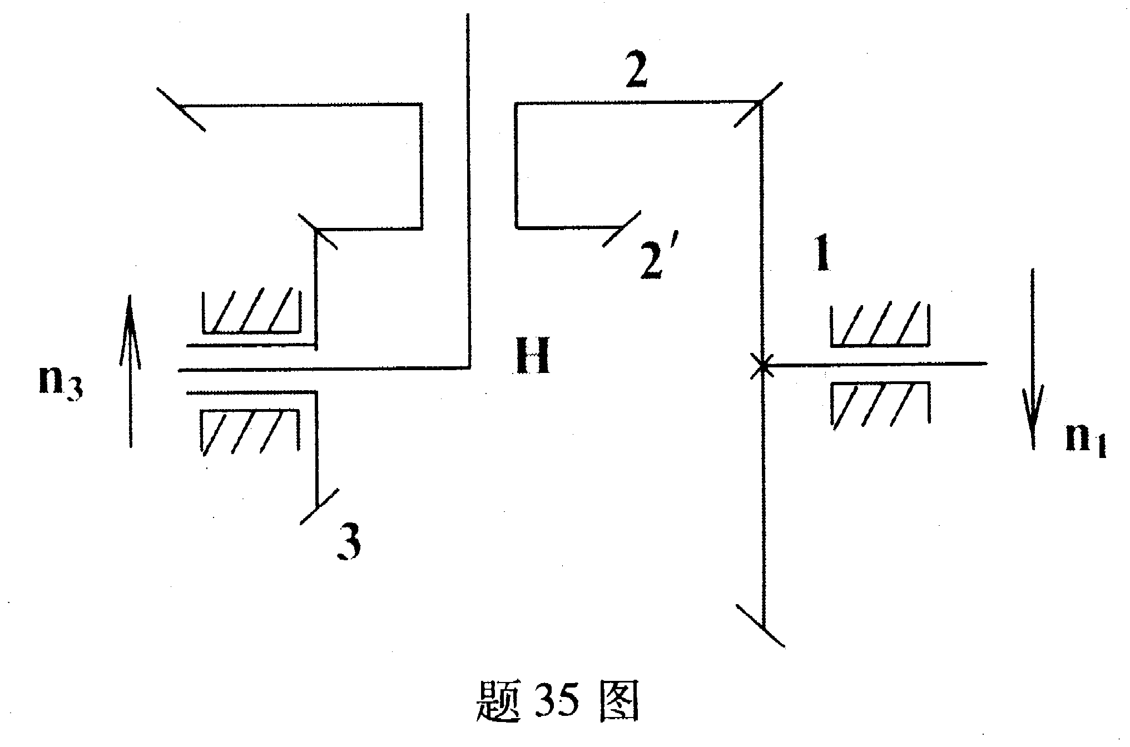
36．一对角接触球轴承($α$=25°)反安装。已知：径向力F_{rⅠ}=6750N，F_{rⅡ}=5700N，外部轴向力F_{A}=3000N，方向如题36图所示，试求两轴承的当量动载荷P_{Ⅰ}、P_{Ⅱ}。注：内部轴向力F_{s}=0.68F_{r}，e=0.68，当F_{a}／F_{r}≤e时，X=l，Y=0；当F_{a}／F_{r}>e时，X=0.41，Y=0.87。
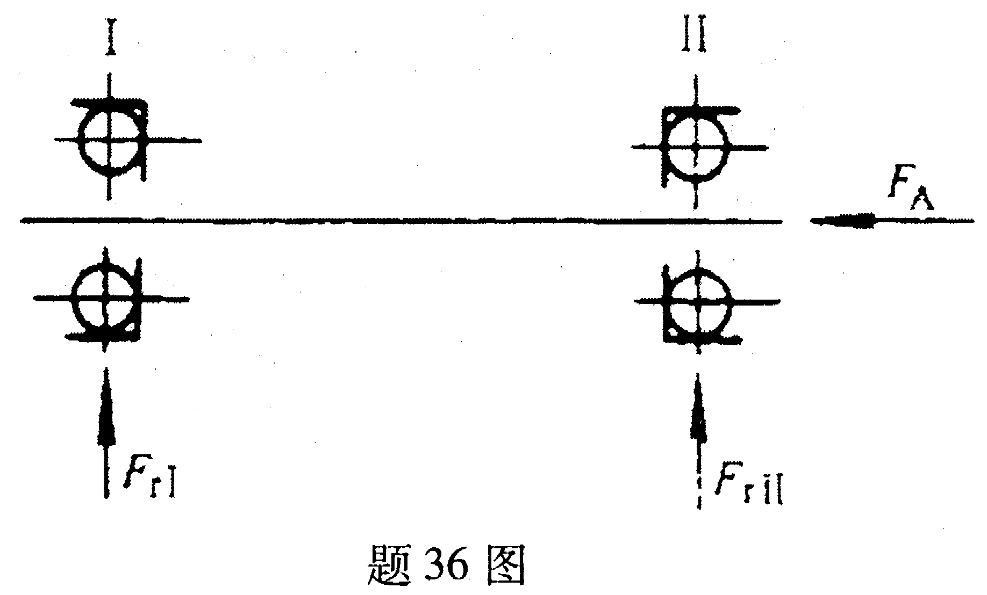
五、设计题(本大题共2小题，每小题7分。共14分)
37．如题37图示为一曲柄摇杆机构运动简图，AB为曲柄，CD是摇杆，摇杆为原动件。在图中作出：
(1)图示位置机构的压力角$α$和传动角$γ$。
(2)机构处于死点位置的机构运动简图。
(不必作文字说明，但必须保留作图线。)
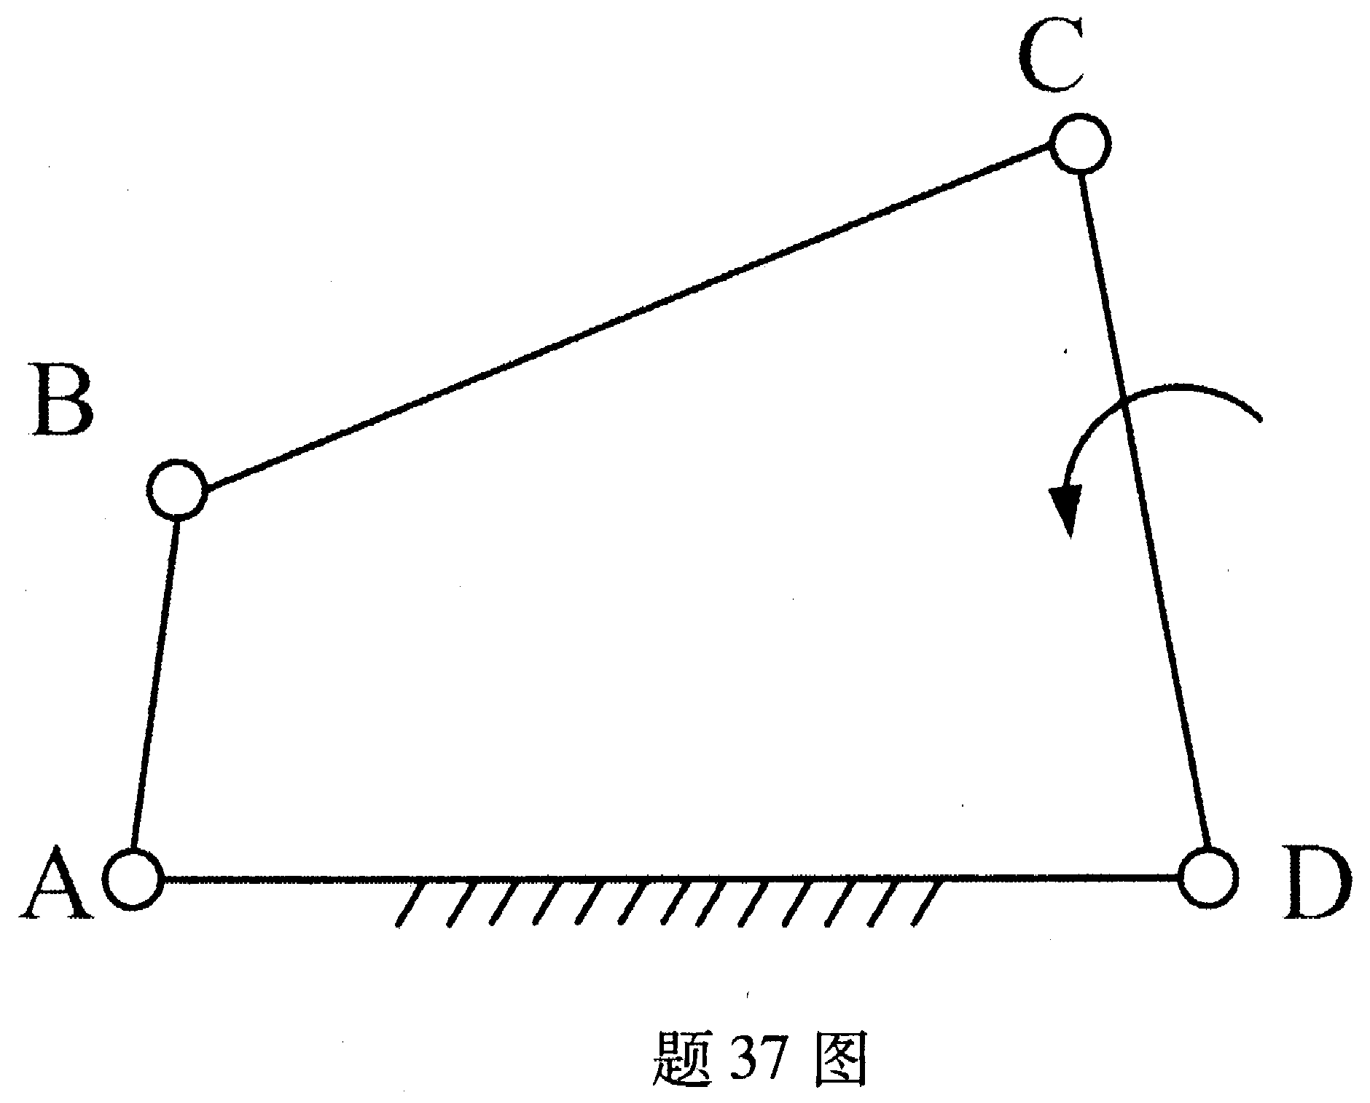
38．如题38图所示轴系结构，按示例①所示，编号指出其他错误(不少于7处)。(注：不考虑轴承的润滑方式以及图中的倒角和圆角)
示例：①—缺少调整垫片
